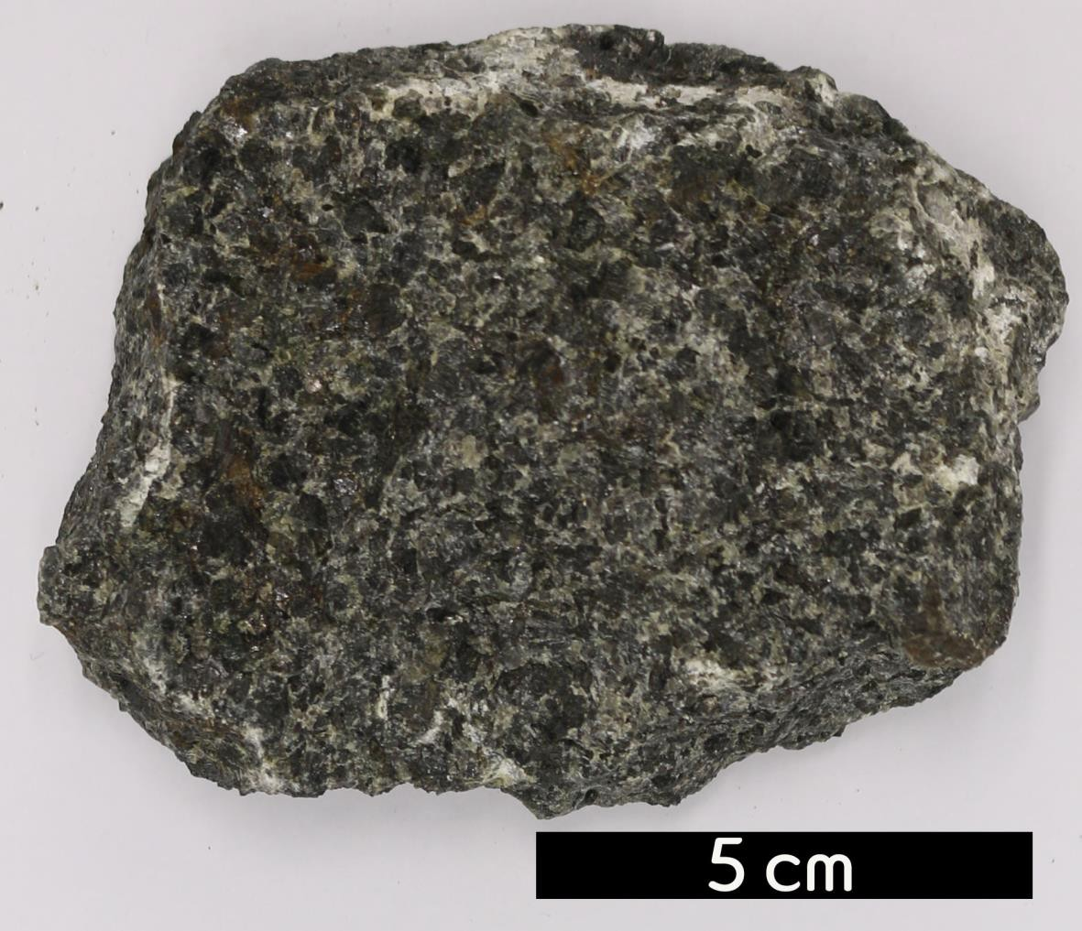
- 분류 : 화성암
- 암석이름 : 노라이트(Norite)
- 주요광물 : 사장석, 사방휘석, 자소휘석
- 보유기관 : 강원대학교 과학교육학부
- 산지 : Wollaston Twp., Ontario, Canada
- 특징
  - 고철질 심성암 혹은 반심성암의 일종이다.
  - 사방휘석의 양이 5%이상의 반려암이다.
  - 회장석 성분이 많은 사장석, 각섬석, 석영, 알칼리장석, 인 회석, 자철석 등과 함께 산출된다.

